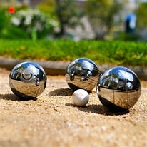
Midtfyns
Petanqueklub
Nyhedsbrev Marts 2023
Vinterturnering med masser af lokalopgør
Årets vinterturnering blev nærmest et klubmesterskab. Halvdelen af de 24 hold kom fra Midtfyns Petanque Klub og ni af dem mødtes i B-gruppen! De tre første pladser blev besat af MPK-hold. Bedst var Klaus Pedersen/Raffaele Ulisse med imponerende 10 sejre i 11 kampe. Kirsten Sørensen/Doris Ryberg blev nr. 2 og Grete Duus/Bjarne Aabo nr. 3.
A-gruppen blev ikke uventet domineret af hold fra Kliken i Odense og her var to unge spillere, Emil Carlsen og Andreas Thingholm, bedst.
Læs mere på hjemmesiden hvor I også finder billeder fra finalestævnet (Galleri).

Ny næstformand
Klubben har fået ny næstformand. Grete Duus Hansen afløser Inge Hansen, der ikke genopstillede på generalforsamlingen. Bestyrelsen har desuden konstitueret sig med Ole Larsen som formand og Peder Hedemann som kasserer.

Kontingent-betaling
Så er det tid til at betale kontingent for 2023. Det er hævet til 350 kr. og man kan betale på to måder: Enten til klubbens konto: 5772 0754492325 eller kontant til Peder Hedemann. Betalingsfrist er 1. april.

Nye turneringerne på vej
Der er masser af muligheder for at få stillet sin spillelyst i det kommende halve år. Invitationen til sommerens Torsdagsturnering mod andre midt- og sydfynske klubber er sendt ud. Vi deltog sidste år med to hold men kan vi komme op på tre hold i år? Tilmelding på liste i klubhuset eller til Ole Larsen inden 1. april. DGI afvikler også en Tirsdagsturnering og her deltager MPK med to hold. Klubben betaler i øvrigt holdgebyret til de to turneringer.
Bestyrelsen har besluttet, at vi tilbyder to turneringer til vores medlemmer: Mixed-Double i foråret og Single-turnering i august-september.
Vinterens sidste turnering i lethallen tegner til en succes. Der er kun få pladser tilbage i Mixed-Double-stævnet den 26. marts.

PR-fremstød for petanque
Midtfyns Petanque Klub er med, når Handelsstandsforeningen i Ringe arrangerer Foreningernes Dag lørdag 3. juni. Det er et tilbud til lokale foreningerne om at lave PR for deres aktivitet. MPK er til stede på kirkepladsen, og vi får også brug for medlemmernes deltagelse den dag. Arrangementet betyder, at MPK ikke deltager i Petanquesportens Dag den 20. maj.

God interesse for klubtræningen
De tre første klubtræninger har i gennemsnit samlet 16 medlemmer og det tal er bestyrelsen yderst tilfreds med. Tilbagemeldingerne fra deltagerne er også gode og det skyldes i høj grad instruktøren, Johnny Hofhøj, hvis helt-nede-på-jorden-stil rammer plet. Alle kan fortsat være med og man behøver ikke at have deltaget i tidligere træninger. Datoer: 12. april, 3. maj, 7. juni kl. 18-19.30 (ca).
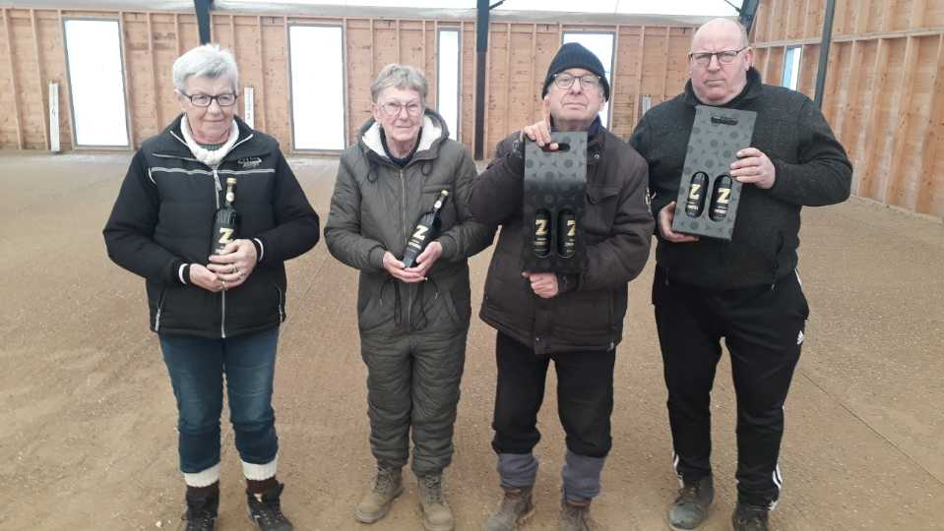
Vinderne af vinterturneringens B-række: Kirsten Larsen, Doris Ryberg, Raffaele Ulisse, Klaus Pedersen.

